Практическая работа №9 — Магазин электроники
Практическая работа №9
UML-моделирование: интеграционный пакет поведенческих диаграмм
Тема: Магазин электроники
Дисциплина: Программирование корпоративных индустриальных систем
Институт перспективных технологий и индустриального программирования

1. Пакет поведенческих требований
Первый шаг интеграционной работы — сформировать перечень поведенческих требований, которые в дальнейшем будут трассироваться на диаграммы и тесты. Требования извлечены из прецедентов ПЗ5, сценариев ПЗ6, автоматов ПЗ7 и процессов ПЗ8. Источники указаны в каждой строке таблицы, что гарантирует: ни одно требование не появилось «из воздуха».

1.1. Перечень поведенческих требований
ID | Требование | Источник | Критерий проверки
ТрБ1 | Заказ проходит обязательную цепочку состояний Created → AwaitingPayment → Paid → Picking → Shipped → Delivered → Completed без обходных переходов. | ПЗ5 разд. 4.1; ПЗ7 автомат Заказа | Автотест на каждый разрешённый переход; автотест на отказ запрещённого перехода.
ТрБ2 | Оплата должна быть подтверждена внешним шлюзом в течение 15 минут с момента начала сессии, иначе заказ автоматически отменяется. | ПЗ5 ПР4 шаг 7б; ПЗ7 T6; ПЗ8 P1 шаг 6 | Автотест с эмуляцией таймаута; проверка перехода в Cancelled.
ТрБ3 | Возврат товара возможен только в течение 14 календарных дней с момента доставки (инвариант И8). | ПЗ5 И8; ПЗ7 охрана T17 | Автотест на границе 14 дней (ровно, до, после).
ТрБ4 | Возврат средств выполняется только ПОСЛЕ физической приёмки товара на складе (БП5). | ПЗ5 БП5; ПЗ7 порядок ItemReceived → Refunded | Автотест: попытка refund без приёмки → отказ.
ТрБ5 | При временном сбое платёжного шлюза refund повторяется автоматически с экспоненциальной задержкой (1, 5, 30 мин, 2 ч), не более 5 попыток. | ПЗ6 С2; ПЗ7 петля T25; ПЗ8 P2 шаг 12 | Эмуляция временных отказов шлюза; подсчёт попыток; проверка финальной эскалации.
ТрБ6 | Все критичные команды (оформление заказа, оплата, refund) должны быть идемпотентными по клиентскому ключу. | ПЗ6 контракты сообщений; ПЗ7 T1, T26, T32 | Автотест: два запроса с одним idempotencyKey → один эффект, одинаковый ответ.
ТрБ7 | Каждое выполнение сценария должно иметь сквозной корреляционный ID, проходящий через все участвующие компоненты и внешние системы. | ПЗ6 разд. 7 (наблюдаемость) | Проверка наличия correlationId во всех записях аудита и логах сценария.
ТрБ8 | Покупатель должен быть уведомлён при каждом переходе заказа в клиентски значимое состояние (Paid, Shipped, Delivered). | ПЗ8 P1 регламент | Автотест: прогон сценария, подсчёт писем в очереди.
ТрБ9 | Изменение цены товара должно быть зафиксировано в журнале аудита синхронно с самим изменением (атомарно). | ПЗ5 БП3; ПЗ6 С3 | Автотест: внести изменение; проверить, что в ЖурналеАудита появилась запись; при сбое БД аудита — откат изменения цены.
ТрБ10 | Конкурентная модификация одной сущности двумя процессами должна завершиться ошибкой для второго процесса, не нарушая целостности данных. | ПЗ7 разд. 6 (параллельность); ПЗ8 P1 риски | Тест с двумя параллельными запросами: один успешен (200), второй получает 409 CONCURRENT_MODIFICATION.
ТрБ11 | Недоступность БД или внешней интеграции не должна порождать частично применённых изменений в сценарии (атомарность). | ПЗ6 транзакционные границы (3.5, 4.5) | Эмуляция сбоя посреди сценария; проверка: либо сценарий завершён полностью, либо откатился целиком.
ТрБ12 | Нарушение прав доступа на любом шаге процесса должно возвращать понятную ошибку и фиксироваться в аудите с идентификатором попытавшегося пользователя. | ПЗ5 раздел 2; ПЗ7 колонка «Кто имеет право» | Попытка выполнить действие от имени не той роли → 403 + запись аудита.

2. Выбор сценариев для моделирования поведения
Для интеграционного моделирования выбраны три сценария — те, которые уже были частично разобраны в ПЗ6 и ПЗ8, но теперь собираются в единый непротиворечивый пакет. Каждый сценарий покрывает разный класс поведенческих требований, а вместе они обеспечивают покрытие всех двенадцати ТрБ.

2.1. Выбранные сценарии
# | Сценарий | Границы (старт → финиш) | Внешние интеграции
S1 | Оформление заказа с онлайн-оплатой | Покупатель нажимает «Оформить» → заказ в Paid + отправлены уведомления | Платёжный шлюз (синхронный колбэк); SMTP (асинхронно)
S2 | Возврат товара с автоматическим refund | Покупатель подаёт заявку → Возврат в Refunded / Rejected / Expired | Платёжный шлюз (refund); SMTP
S3 | Изменение цены товара с фиксацией в аудите | Менеджер отправляет PATCH запрос → цена изменена, аудит и кэш обновлены | Внутренняя шина событий (через Outbox); кэш витрины

2.2. Ожидаемые эффекты и классы сбоев
Сценарий | Эффекты при успехе | Классы сбоев для учёта
S1 | Создан заказ, списан резерв, подтверждён платёж, отправлено письмо, задача комплектации передана на склад. | Отказ шлюза; таймаут колбэка; неверная подпись; двойной колбэк; БД недоступна; конфликт версий.
S2 | Создана заявка, одобрена менеджером, принят товар, восстановлены остатки, деньги вернулись, уведомление отправлено. | Истёк срок возврата; отказ менеджера; повреждён товар; временный сбой refund; таймаут отправки товара; двойной refund.
S3 | Цена обновлена, аудит записан, событие опубликовано в шину, кэш инвалидирован. | Сбой шины; сбой кэша (некритичен); конфликт версий; нарушение И3 (цена ≤ 0); нарушение прав.

3. Набор диаграмм для каждого сценария и источник истины
Один тип диаграмм не отвечает на все вопросы о поведении: диаграмма взаимодействия показывает «кто с кем общается», диаграмма состояний — «в каких статусах живёт сущность», диаграмма деятельности — «как устроен поток работы». Поэтому для каждого сценария строится триплет — три диаграммы, каждая отвечает на свой вопрос, и между ними устанавливается явное соответствие.

3.1. Какие вопросы решает каждая диаграмма
Тип диаграммы | На какой вопрос отвечает | Что изображает
Взаимодействия (sequenceDiagram) | Кто с кем общается? В каком порядке идут сообщения? Какие контракты? | Объекты и сообщения между ними с временной осью сверху вниз.
Состояний (stateDiagram) | В каких состояниях может находиться сущность? Какие переходы разрешены? | Граф состояний одной сущности + переходы с событиями и охранами.
Деятельности (flowchart + subgraph) | Как устроен бизнес-процесс? Кто что делает? Где параллельность? | Поток работы с дорожками ответственности и узлами fork/join.

3.2. Правило источника истины
Когда три диаграммы описывают одно и то же поведение, неизбежно возникает вопрос: «а где правда, если они расходятся?» Без явного правила моделирование вырождается в разнобой. Правило в этой работе:
Аспект поведения | Источник истины | Что делать при расхождении
Статусы сущностей и допустимые переходы | Автомат состояний (ПЗ7) | Если взаимодействие или деятельность показывают переход, которого нет в автомате — добавить в автомат или запретить в процессе.
Контракты сообщений (вход, выход, ошибки) | Таблицы контрактов ПЗ6 разд. 3.3/4.3/5.3 | Если в деятельности нет шага для сообщения из контракта — добавить шаг; если сообщение в контракте избыточно — удалить.
Последовательность шагов бизнес-процесса | Регламент ПЗ8 (таблицы 3.3, 4.3) | Последовательность шагов определяется регламентом; взаимодействие следует этой последовательности.
Роли и права доступа | Таблицы ПЗ7 (3.7, 4.7, 5.7) и ПЗ8 разд. 2 | Взаимодействие и деятельность следуют правам из автомата; расхождение = ошибка модели.
События аудита и метрики | Раздел 7 ПЗ6 + раздел 6 ПЗ8 | Любая диаграмма должна опираться на тот же минимальный набор событий.

4. Сценарий S1 — Оформление заказа с онлайн-оплатой

4.1. Диаграмма взаимодействия (sequenceDiagram)
В отличие от ПЗ6, где взаимодействия были построены в форме кооперации (flowchart с нумерованными сообщениями), в ПЗ9 используется форма sequenceDiagram — это эквивалентное представление UML (см. ПЗ6 разд. 2), более удобное для сопоставления с шагами регламента процесса, потому что порядок сообщений явно виден по вертикальной оси.
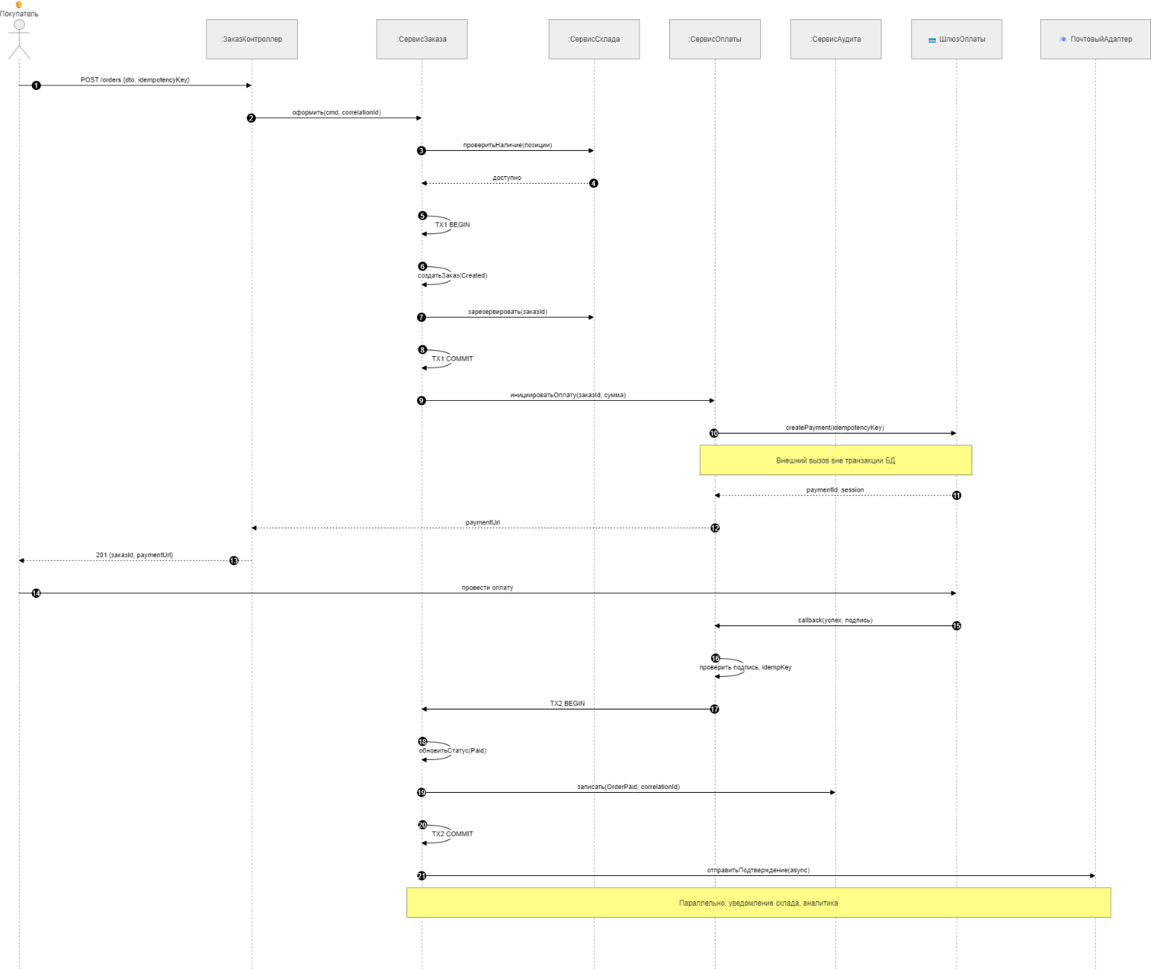 Autonumber в Mermaid автоматически нумерует сообщения — это упрощает ссылки в таблице согласований (раздел 4.4). Транзакционные границы (TX1, TX2) явно показаны — это согласуется с подходом из ПЗ6 разд. 3.5 и с ТрБ11.

4.2. Диаграмма состояний (фрагмент автомата Заказа и Оплаты)
Полный автомат Заказа содержит 9 состояний (ПЗ7 разд. 3.2). В сценарии S1 задействован только фрагмент: состояния S0 Created → S1 AwaitingPayment → S3 Paid, а также исключительные ветви S2 PaymentFailed и S8 Cancelled. Аналогичный фрагмент автомата Оплаты: Initiated → Pending → Captured / Declined / Expired.
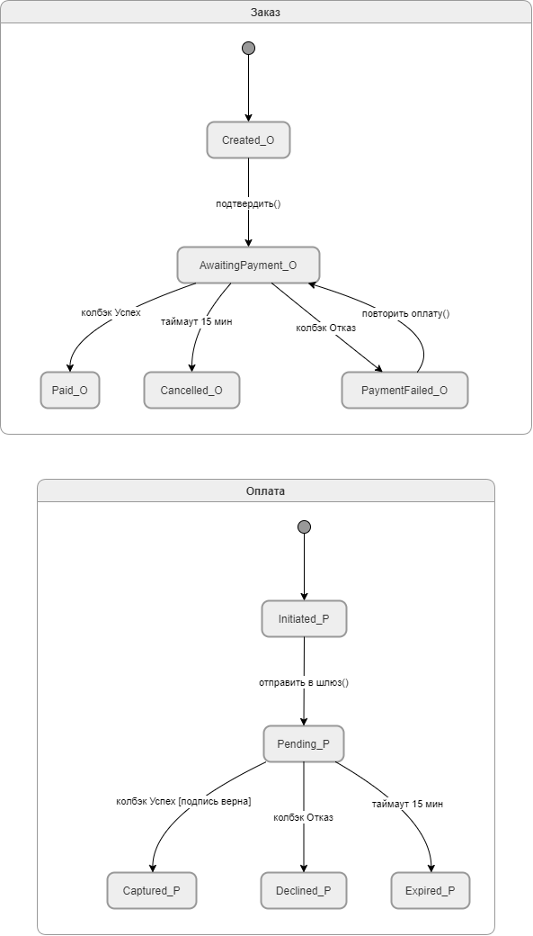
Два автомата изображены параллельно для того, чтобы показать их сцепление: переход Заказа в Paid возможен только при переходе Оплаты в Captured, а оба этих перехода инициируются одним и тем же колбэком от шлюза. Это означает, что в реализации оба перехода должны выполняться в рамках одной транзакции БД — именно это показано как TX2 на диаграмме взаимодействия.

4.3. Диаграмма деятельности (укрупнённая)
Полная версия диаграммы деятельности процесса P1 построена в ПЗ8 разд. 3.2. Здесь приведена укрупнённая схема, сфокусированная на синхронной части сценария S1 (до момента отгрузки); цель — обеспечить прямое соответствие с сообщениями взаимодействия.

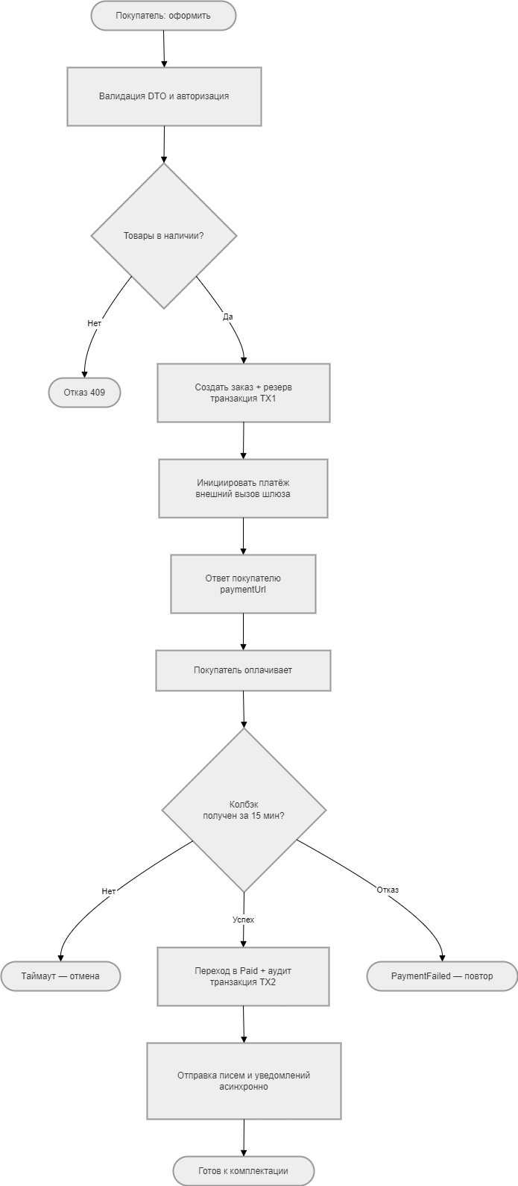

4.4. Таблица согласований (стыки диаграмм)
Ключевая таблица всей работы: для каждого сообщения на диаграмме взаимодействия указано, какому переходу автомата и какому шагу процесса оно соответствует. Если строка не заполняется полностью — это сигнал о рассогласовании.
№ сообщения | Сообщение (из 4.1) | Переход состояний (из 4.2) | Шаг деятельности (из 4.3) | Требование
1 | POST /orders | — (вход в автомат) | A1 Валидация | ТрБ6 (идемпотентность), ТрБ7 (correlationId)
2 | оформить(cmd) | — (вход в автомат) | A1 | ТрБ7
3–4 | проверитьНаличие / доступно | Нет перехода | A2 Проверка | ТрБ1
6–8 | TX1: создатьЗаказ + зарезервировать | Заказ: — → Created (T1 из ПЗ7) | A3 | ТрБ11
9–10 | инициироватьОплату / createPayment | Заказ: Created → AwaitingPayment (T2); Оплата: — → Initiated → Pending (T26, T27) | A4 | ТрБ2, ТрБ6
12–14 | paymentUrl → 201 → оплата | Без перехода (ожидание колбэка) | A5–A6 | —
15 | callback(успех, подпись) | Проверка: подпись, idempotencyKey | A7 guard | ТрБ6, ТрБ12 (подпись)
17–20 | TX2: обновитьСтатус + записать аудит | Заказ: AwaitingPayment → Paid (T4); Оплата: Pending → Captured (T29) | A8 | ТрБ1, ТрБ9, ТрБ11
21+ | отправитьПодтверждение (async) | Нет перехода (вне критического пути) | A9 | ТрБ8
Зелёный свет по всем строкам: каждое сообщение либо меняет состояние (и тогда переход есть в автомате), либо не меняет (и тогда явно это помечено). Шагов процесса без соответствующих сообщений нет, переходов автомата без соответствующих шагов и сообщений — тоже нет.

5. Сценарий S2 — Возврат товара с автоматическим refund

5.1. Диаграмма взаимодействия (sequenceDiagram) 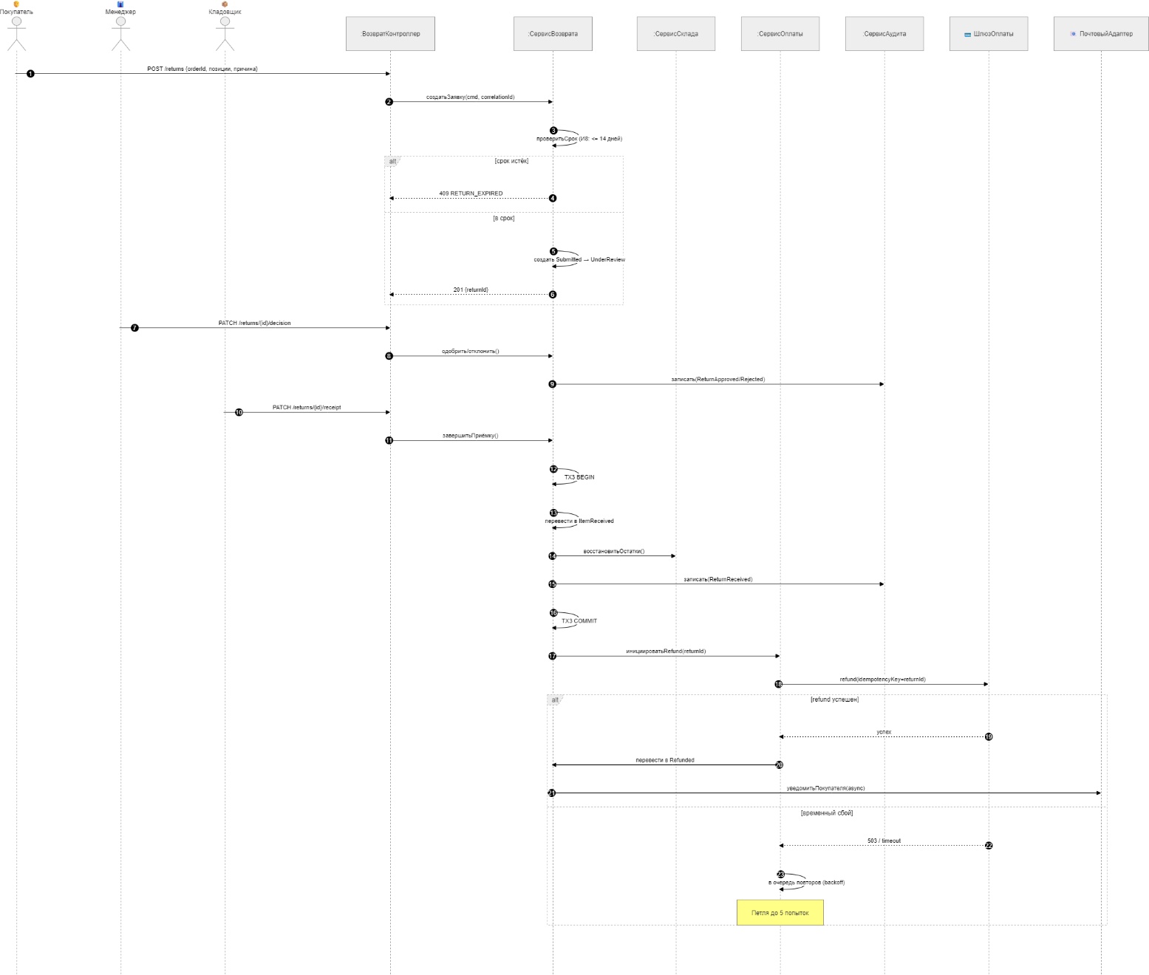

5.2. Диаграмма состояний
Полный автомат Возврата построен в ПЗ7 разд. 4.3. Для S2 задействованы все 7 состояний, но особое внимание обращено на петлю ItemReceived → ItemReceived (временный сбой refund) и переход Approved → Expired по таймеру.

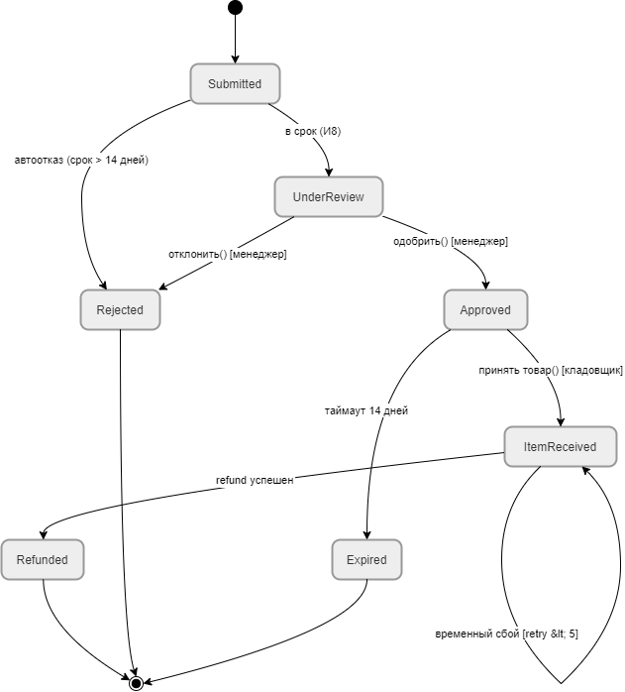

5.3. Диаграмма деятельности (укрупнённая)

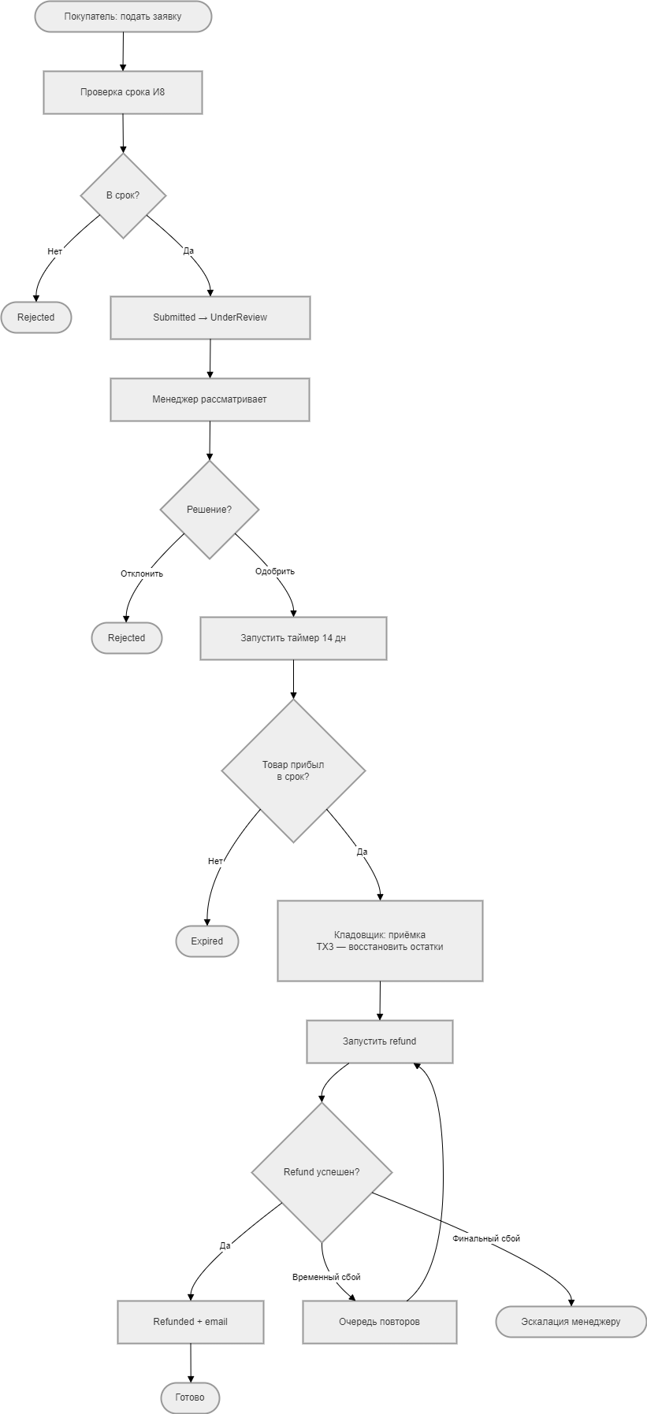

5.4. Таблица согласований
№ сообщения | Сообщение | Переход состояний | Шаг деятельности | Требование
1–2 | POST /returns → создатьЗаявку | — (вход в автомат) | A1 Проверка | ТрБ3, ТрБ6, ТрБ7
3 | проверитьСрок | Проверка И8 | A2 guard | ТрБ3
5 | создать Submitted → UnderReview | Submitted → UnderReview (T18) | A3 | ТрБ1
8–9 | одобрить/отклонить | UnderReview → Approved/Rejected (T20/T21) | A4–A5 | ТрБ12 (роль менеджера)
10 | записать(ReturnApproved/Rejected) | — (событие аудита) | A4 аудит | ТрБ9
14 | TX3 перевести в ItemReceived | Approved → ItemReceived (T22) | A8 | ТрБ4, ТрБ11
15 | восстановитьОстатки | — (движение остатков) | A8 | ТрБ4
19–20 | refund / успех | ItemReceived → Refunded (T24); Оплата: Captured → Refunded (T32) | A10 → A11 | ТрБ4, ТрБ6
23+ | временный сбой → очередь повторов | ItemReceived → ItemReceived (петля T25) | A10 → A12 → A9 | ТрБ5
— | таймаут 14 дней без приёмки | Approved → Expired (T23) | A7 → R3 | (не в sequenceDiagram, внешнее событие таймера)

6. Сценарий S3 — Изменение цены товара
В отличие от S1 и S2, сценарий S3 не относится к линии ПЗ7 напрямую: там автомат для сущности Товар не строился. ПЗ9 предоставляет возможность закрыть этот пробел — ниже приведён фрагмент автомата Товара, достаточный для контекста изменения цены. Это одно из уточнений к ПЗ7, зафиксированных в разделе 11 настоящей работы.

6.1. Диаграмма взаимодействия

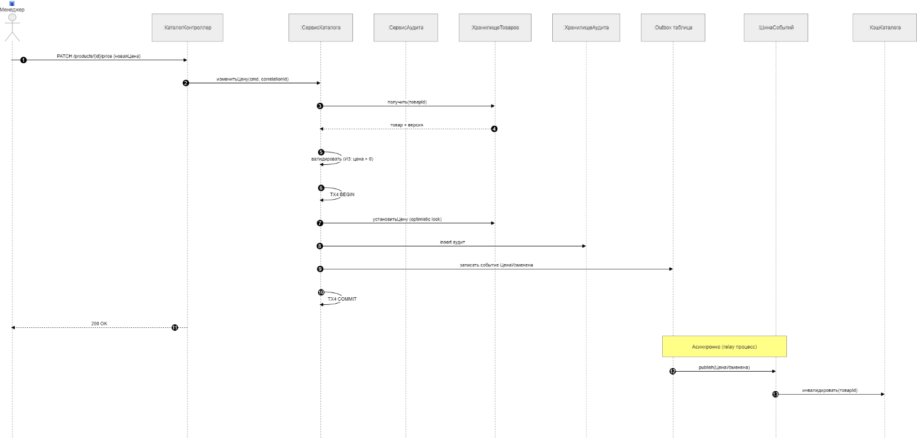

6.2. Диаграмма состояний (фрагмент автомата Товара)
Автомат Товара (новый для ПЗ9, не строился в ПЗ7): простейшая модель с 4 состояниями, отражающая ключевые переходы. Изменение цены не меняет состояние товара — это операция над активным товаром, не переход. Но при попытке изменить цену для Снятого или Архивированного товара операция должна быть отвергнута. 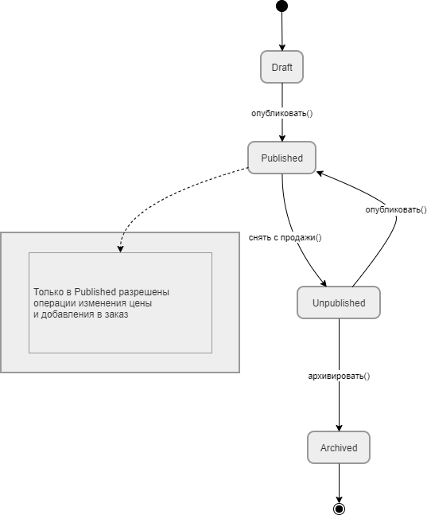

6.3. Диаграмма деятельности 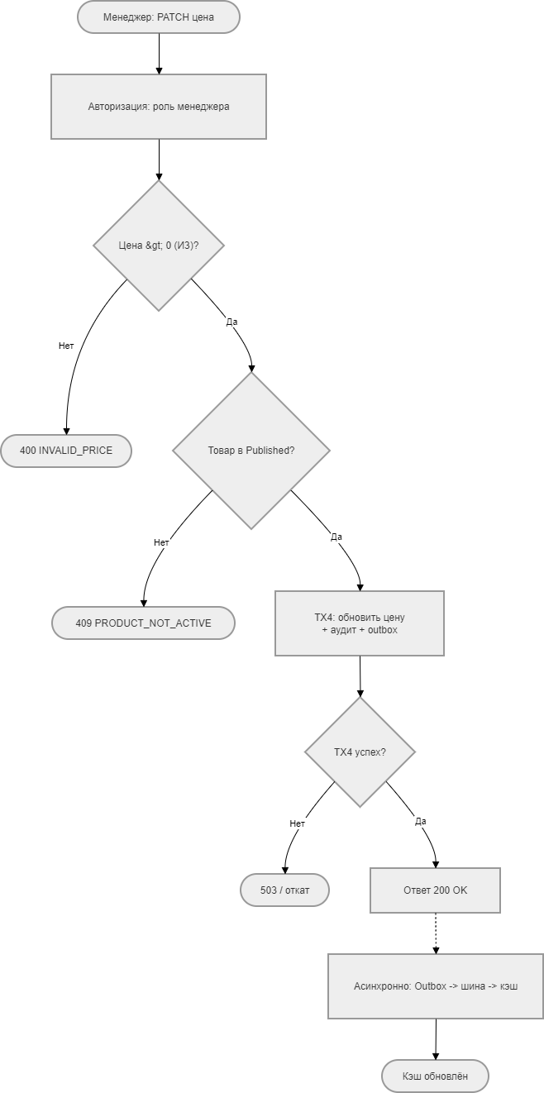

6.4. Таблица согласований
№ сообщения | Сообщение | Переход состояний | Шаг деятельности | Требование
1–2 | PATCH /products/{id}/price | Проверка: Товар в Published | A1, A3 | ТрБ12
3–4 | получить товар + версия | — (чтение) | — | ТрБ10 (версия для lock)
5 | валидировать цену (И3) | — (охрана) | A2 | —
7–10 | TX4: установитьЦену + аудит + outbox | Не меняет статуса товара | A4 | ТрБ9 (атомарно аудит), ТрБ11 (TX)
13–14 | publish ЦенаИзменена → инвалидировать кэш | — (внешние эффекты) | Async | ТрБ11 (Outbox для надёжности)
В S3 видно: изменение цены НЕ влечёт перехода автомата Товара, но ОГРАНИЧЕНО его состоянием (только в Published). Это типичная ситуация интеграции автомата и бизнес-операции: автомат используется как охрана, а не как источник перехода.

7. Обработка ошибок и компенсации (сквозная)
Ошибки одинаково возникают во всех трёх сценариях, поэтому логику обработки уместно вынести в сквозную таблицу. Для каждого класса ошибок указаны поведение, компенсация (если применимо) и ссылка на требование.
Класс ошибки | Где проявляется | Поведение | Компенсация | Требование
БД недоступна | Любой шаг с транзакцией | Транзакция откатывается, клиент получает 503 Retry-After. | Не требуется — транзакция атомарна. | ТрБ11
Конфликт версий (optimistic lock) | S1 обновление статуса; S3 изменение цены | 0 затронутых строк → 409 CONCURRENT_MODIFICATION; клиент повторяет. | Не требуется — состояние не изменилось. | ТрБ10
Недоступность платёжного шлюза | S1 createPayment; S2 refund | Для S1: заказ в AwaitingPayment до таймаута 15 мин, далее Cancelled. Для S2: петля retry до 5 попыток, затем эскалация. | S1: снять резерв, статус Cancelled. S2: остатки уже восстановлены — компенсация невозможна, ручная эскалация. | ТрБ2, ТрБ5
Неверная подпись колбэка | S1, S2 колбэки | 401 INVALID_SIGNATURE, событие безопасности в аудит. Переход не выполняется. | Не требуется — переход не произошёл. | ТрБ12
Нарушение прав доступа | Любой шаг | 403 FORBIDDEN, запись в аудит с userId. | Не требуется — действие не произошло. | ТрБ12
Нарушение инварианта (И3 — цена ≤ 0, И5 — пустой заказ, И8 — срок возврата) | S1 оформление; S2 подача заявки; S3 изменение цены | 400/409 с кодом нарушенного инварианта. | Не требуется. | ТрБ1, ТрБ3
Сбой шины событий / Outbox | S3 публикация ЦенаИзменена | Событие остаётся в Outbox; relay повторит публикацию. | Не требуется — основная транзакция успешна. Кэш обновится с задержкой. | ТрБ11
Сбой SMTP (письма) | S1, S2 уведомления | Письмо в очередь повторов; статус сценария не зависит от отправки. | Не требуется — уведомление неблокирующее. | ТрБ8
Двойной колбэк от шлюза | S1, S2 | idempotencyKey уже обработан → возвращается прежний ответ, переход не повторяется. | Не требуется — операция идемпотентна. | ТрБ6
Частичный отказ параллельных ветвей (email упал, аналитика ок) | S1 после Paid | Критический путь продолжается; упавшая ветвь повторяется из очереди. | Не требуется — ветви независимы. | ТрБ11

8. Идемпотентность операций
ТрБ6 требует идемпотентности всех критичных команд. Ниже — конкретные операции и механизмы обеспечения.
Операция | Ключ идемпотентности | Механизм обеспечения | Эффект повторного запроса
POST /orders (S1) | X-Idempotency-Key (передаётся клиентом) | UNIQUE-индекс (userId, idempotencyKey) в таблице заказов. | Возвращается прежний заказ с тем же orderId.
createPayment в шлюзе (S1) | idempotencyKey = orderId + retry counter | Шлюз не допускает двойной платёж по тому же ключу. | Возвращается прежний paymentId.
Колбэк от шлюза (S1, S2) | providerTransactionId + idempotencyKey | Проверка: если колбэк с этим providerTransactionId уже обработан — возвращается 200 OK без эффекта. | Переход автомата не повторяется.
POST /returns (S2) | UNIQUE-индекс (orderId, статус IN (Submitted, UnderReview, Approved, ItemReceived)) | Невозможно создать две активные заявки по одному заказу. | 409 DUPLICATE_RETURN с ссылкой на существующую заявку.
refund в шлюзе (S2) | idempotencyKey = returnId | Шлюз не допускает двойной refund по тому же ключу. | Возвращается прежний refundId.
PATCH /products/{id}/price (S3) | Сравнение новой и текущей цены; при совпадении — no-op. | Проверка на уровне сервиса до начала TX4. | Возвращается 200 OK без записи в аудит и без события (экономия ресурсов).

9. Трассируемость требований, диаграмм и тестов
Центральная таблица работы: каждое поведенческое требование явно связано с диаграммами, на которых оно проверяется, и с тест-кейсами, которые его подтверждают. Если строка неполная — это сигнал о пробеле: либо в моделях, либо в тестах.

9.1. Таблица трассируемости
ТрБ | Сценарии | Диаграммы, подтверждающие | Тест-кейс | Способ проверки | Артефакт подтверждения
ТрБ1 | S1, S2 | Автомат Заказа (4.2), автомат Возврата (5.2) | TC-P1-1, TC-P2-1 (ПЗ8) | Автотест на каждом разрешённом переходе + на запрете | Логи автомата; assert'ы на статусах
ТрБ2 | S1 | Sequence S1 (4.1) + автомат Оплаты (4.2) | TC-P1-4 (таймаут оплаты, ПЗ8) | Эмуляция задержки 16 мин у шлюза | Статус Cancelled; событие PaymentExpired
ТрБ3 | S2 | Автомат Возврата (5.2), процесс P2 (5.3) | TC-P2-2 (автоотказ по сроку, ПЗ8) | Параметризованный тест: 13, 14, 15 дней | Статус Rejected с кодом RETURN_EXPIRED
ТрБ4 | S2 | Sequence S2 (5.1): порядок T22 → T24 | TC-P2-1 + TC-negative (refund без приёмки) | Позитивный и негативный тесты | Последовательность событий в аудите
ТрБ5 | S2 | Sequence S2 (5.1) — альтернативная ветвь; автомат — петля T25 | TC-retry (новый): эмуляция 2 временных сбоев, потом успех | Эмуляция 503 у шлюза с автозапуском повторов | Счётчик попыток = 3 в логе; финальный Refunded
ТрБ6 | S1, S2, S3 | Все три sequence-диаграммы | TC-idem (новый): два запроса с одним ключом | Два параллельных POST/PATCH; assert на одинаковость ответов | Одинаковые orderId / returnId / отсутствие изменений в БД
ТрБ7 | S1, S2, S3 | Все диаграммы — в каждом sequence передаётся correlationId | TC-trace (новый): прогон сценария и выгрузка всех логов | Автотест: все записи должны содержать один correlationId | Выгрузка логов; grep по correlationId
ТрБ8 | S1, S2 | Sequence S1 (шаг 21+), Sequence S2 (шаг 21+) | TC-P1-1, TC-P2-1 | Подсчёт сообщений в очереди писем | Ровно 3 письма в TC-P1-1, ровно 3 в TC-P2-1
ТрБ9 | S1, S2, S3 | Все sequence — шаги аудита; S3 пункт 6.1 (TX4) | TC-audit (новый): прогон + сбой БД аудита | Эмуляция отказа REPиторе аудита: основная операция тоже должна откатиться | Отсутствие изменений при сбое аудита
ТрБ10 | S1, S3 | Раздел 7 + ПЗ7 разд. 6 | TC-concurrent (новый): два PATCH одновременно | Два потока; 1 успех + 1 x 409 | Один успех, одна ошибка 409
ТрБ11 | S1, S2, S3 | Транзакции TX1–TX4 на sequence-диаграммах | TC-tx (новый): эмуляция сбоя посреди TX | Kill процесса между операциями одной TX | Либо все изменения применены, либо ни одного
ТрБ12 | S1, S2, S3 | Таблицы прав ПЗ7; раздел 7 | TC-auth (новый): запрос от не той роли | Запрос PATCH /returns/{id}/decision от покупателя | 403 FORBIDDEN + запись в аудите

9.2. Правило обновления таблицы трассируемости
- Любое новое требование → новая строка в таблице, обязательны все колонки.
- Любое изменение автомата или процесса → перепроверка всех строк, где упоминается соответствующая диаграмма.
- Любой новый сценарий → добавление столбца «Сценарии» и ревизия покрытия.
- Если строка остаётся неполной (пустая диаграмма или тест) — это блокер для приёмки работы; либо добавить артефакт, либо явно объяснить, почему он не нужен.

10. Наблюдаемость поведения и диагностика

10.1. Минимальный набор событий (свод для трёх сценариев)
Сценарий | Событие | Уровень | Атрибуты | Назначение
S1 | OrderCreated, OrderPaid, OrderCancelled | INFO (аудит) | correlationId, orderId, userId, сумма | Трассировка сценария от старта до финала.
S1 | PaymentDeclined | INFO | correlationId, paymentId, код отказа | Диагностика отказов шлюза.
S1 | OrderCompensated | WARN | correlationId, orderId, причина | Сигнал о компенсации (обычно единичные события).
S2 | ReturnRequested, ReturnApproved, ReturnRejected, ReturnReceived, RefundCompleted, ReturnExpired | INFO (аудит) | correlationId, returnId, orderId, userId | Полная трассировка заявки.
S2 | RefundRetry | WARN | correlationId, returnId, номерПопытки, задержка | Сигнал о проблемах со шлюзом refund.
S2 | RefundEscalation | ERROR | correlationId, returnId, суммарно попыток | Требует вмешательства оператора.
S3 | PriceChanged | INFO (аудит) | correlationId, productId, старая, новая, managerId | Обязательно по БП3.
S3 | OutboxDispatched, CacheInvalidated | DEBUG | correlationId, eventId | Диагностика асинхронной ветви.
Сквозные | ConcurrentModification, InvalidSignature, PermissionDenied | WARN/ERROR | correlationId, userId, операция, ожид/факт | Безопасность и целостность.

10.2. Метрики деградации поведения
Метрика | Сценарий | Нормальное значение | Порог тревоги | Что сигнализирует
refund.retry_rate | S2 | ≤ 5% от всех refund требуют retry | > 15% за 15 мин | Проблемы со стороны платёжного шлюза.
order.concurrent_modification_rate | S1 | < 0.5% | > 3% за 10 мин | Гонки или слишком агрессивный клиентский retry.
payment.signature_invalid_rate | S1, S2 | ≈ 0% | > 0.1% или всплеск | Атака replay или ошибка конфигурации ключей.
audit.write_failure_rate | все | ≈ 0% | > 0% | Сбой БД аудита — риск потери следов (ТрБ9 нарушен).
outbox.backlog | S3 | < 100 | > 1000 или возраст > 10 мин | Шина событий деградирует, кэши устаревают.
order.timeout_cancel_rate | S1 | 5–10% | > 20% | Проблемы в форме оплаты или на стороне шлюза.
return.expired_rate | S2 | < 5% | > 15% | Покупатели не доходят до отправки товара — проблема UX.
scenario.duration_p95_ms | все | см. ПЗ8 разд. 6 | Отклонение > 2× от нормы | Деградация критического пути сценария.

10.3. Последовательность диагностики по логам
Когда приходит тревога «сценарий деградирует», последовательность действий такая (сокращает время локализации с часов до минут):
- Взять correlationId из алерта (или из жалобы клиента) и отфильтровать все логи по нему.
- Построить таймлайн: последовательность событий аудита с временем → сразу видно, на каком шаге процесс остановился или зациклился.
- Для упавшего шага взять код ошибки из WARN/ERROR записи — таблица 7 даёт интерпретацию и рекомендацию.
- Если ошибка внешняя (шлюз, SMTP) — посмотреть, коррелирует ли всплеск именно с этой ошибкой по метрике 10.2.
- Если ошибка внутренняя (конфликт версий, нарушение инварианта) — открыть трассу сущности в БД: таблица аудита с фильтром по orderId/returnId/productId.
- Если сценарий всё ещё активен — решить: ждать автоматического retry/таймаута или вмешаться вручную (например, эскалация refund).

11. Уточнения к предыдущим практикам
Интеграционная работа выявила несколько пробелов в предыдущих ПЗ. Как и в ПЗ7/ПЗ8, эти уточнения — нормальный результат построения согласованного пакета моделей.
# | Уточнение | Источник обнаружения | Рекомендация
У1 | В ПЗ7 не был построен автомат для сущности Товар, хотя операции над товаром ограничены его состоянием. | Сценарий S3 (раздел 6.2) | Добавить автомат Товара (Draft → Published → Unpublished → Archived) как расширение ПЗ7. Фрагмент приведён в 6.2.
У2 | В ПЗ6 сценарий С3 «Изменение цены» не детализировал паттерн Outbox для согласования БД и шины событий. | Sequence S3 (раздел 6.1) | В ПЗ9 показаны явные TX4 с Outbox и асинхронный relay. Это уточняет ПЗ6 С3 без противоречий с ней.
У3 | В ПЗ8 был зафиксирован риск «товар пришёл после Expired», но не был проработан детальный регламент. | Таблица ошибок раздела 7 | Регламент: при приёмке кладовщик проверяет статус заявки; если Expired — приёмка идёт как отдельная операция с ручной эскалацией менеджеру.
У4 | В ПЗ6 контракты сообщений не всегда явно указывали, какой переход автомата они инициируют. | Таблицы согласований (4.4, 5.4, 6.4) | ПЗ9 вводит единый формат: каждое сообщение имеет колонку «Переход состояний».
У5 | В ПЗ7/ПЗ8 не был явно зафиксирован единый корреляционный идентификатор для трёх сценариев. | ТрБ7, раздел 10 | Формализован как обязательный сквозной атрибут во всех диаграммах ПЗ9.

12. Чек-лист непротиворечивости пакета диаграмм
Этот чек-лист применялся на каждом шаге сборки ПЗ9 и должен применяться при любых последующих изменениях диаграмм. Прохождение всех пунктов гарантирует согласованность пакета.
# | Проверка | Статус
Ч1 | Каждое требование (ТрБ) имеет хотя бы один подтверждающий диаграмму и хотя бы один тест. | ✔ (раздел 9.1)
Ч2 | Каждое сообщение на sequence-диаграмме, меняющее статус, соответствует переходу в автомате ПЗ7. | ✔ (разделы 4.4, 5.4, 6.4)
Ч3 | Каждый переход автомата, участвующий в сценарии, имеет соответствующий шаг деятельности. | ✔
Ч4 | Роли, указанные в автоматах (ПЗ7 колонка «Кто имеет право»), совпадают с дорожками деятельности (ПЗ8). | ✔
Ч5 | События аудита согласованы между ПЗ6 (разд. 7), ПЗ7 (разд. 3.7/4.7/5.7), ПЗ8 (разд. 6.3) и ПЗ9 (разд. 10.1). | ✔
Ч6 | Все критичные операции имеют явный механизм идемпотентности (раздел 8). | ✔
Ч7 | Все классы ошибок имеют определённое поведение и, при необходимости, компенсацию (раздел 7). | ✔
Ч8 | Транзакционные границы на sequence-диаграммах согласованы с автоматом (переход внутри TX). | ✔
Ч9 | Для каждого сценария определён набор событий для журналирования (раздел 10.1). | ✔
Ч10 | Для каждого сценария определены метрики деградации (раздел 10.2). | ✔
Ч11 | Корреляционный идентификатор проходит через все диаграммы сценария. | ✔
Ч12 | Источник истины для каждого аспекта определён (раздел 3.2). | ✔
Ч13 | При расхождении диаграмм применяется правило источника истины, расхождения ликвидируются. | ✔ (раздел 11)
Ч14 | Таблица трассируемости полная: ни одна строка не пустая. | ✔
Ч15 | Найденные уточнения к ПЗ5–ПЗ8 зафиксированы и не порождают противоречий. | ✔ (раздел 11)
Ч16 | Для каждого сценария определён порядок диагностики по логам (раздел 10.3). | ✔
Ч17 | Все диаграммы читаются в одних и тех же терминах (словарь из ПЗ5 разд. 4). | ✔
Ч18 | Нет автомата без хотя бы одного сценария, где он задействован, и нет сценария, не опирающегося на автомат. | ✔

13. Итог и расширения в следующих практиках

13.1. Что является базовой частью пакета
- 12 поведенческих требований (раздел 1) — обязательный минимум, который должна обеспечивать система.
- 3 сценария с триплетом диаграмм (взаимодействия + состояния + деятельность) — базовое покрытие критических путей.
- Таблица трассируемости (раздел 9) — основной артефакт, который поддерживается живым на всём жизненном цикле системы.
- Чек-лист непротиворечивости (раздел 12) — инструмент приёмки при любых будущих изменениях.

13.2. Что может расширяться в следующих практиках
- Добавление новых сценариев (например, изменение адреса доставки в уже оформленном заказе, пересчёт баллов лояльности, сценарии продавца-мерчанта) — каждый требует своего триплета и строки в трассировке.
- Расширение автоматов: например, полный автомат Товара (сейчас только фрагмент в 6.2), автомат пользователя (блокировки, подтверждение почты), автомат корзины.
- Детализация ошибочных путей: сейчас сгруппированы по классам в разделе 7, можно развернуть до конкретных Retry-after и User-facing messages для каждого.
- Диаграммы развёртывания и компонентов — переход от поведенческих моделей к архитектурным (следующий тип UML, не моделировавшийся в ПЗ5–ПЗ9).
- Нагрузочные тесты по каждому сценарию — на основе метрик деградации (раздел 10.2).

13.3. Завершающий вывод
Интеграционный пакет поведенческих диаграмм (ПЗ9) замыкает линию моделирования, начатую в ПЗ5. Построены 12 поведенческих требований и для каждого — прослежена связь с конкретными диаграммами и тестами. Три критических сценария магазина электроники — оформление заказа, возврат товара и изменение цены — получили согласованное описание в форме триплета диаграмм (взаимодействие + состояния + деятельность) с явными таблицами согласований на стыках. Сквозные темы (ошибки, идемпотентность, наблюдаемость) вынесены в отдельные разделы, что исключает дублирование и обеспечивает единообразие подхода. Зафиксированы уточнения к предыдущим практикам — не как ошибки, а как ожидаемые результаты более поздних этапов моделирования, где становятся видны пробелы более ранних. Полученный пакет пригоден для использования как техническое задание на разработку, как основа для приёмочного тестирования и как источник для диагностики инцидентов в эксплуатации.
Страница 1

